Analítica de Grandes Datos
Departamento de Ciencias de la Computación y la Decisión
Facultad de Minas
Universidad Nacional de Colombia

Trabajo Nociones de Arquitectura de la Información
Versión: 2021.05.14 20:00
Observación: Cada vez que agregue nuevos elementos al documento, o que modifique algún componente del informe, revise la coherencia y consistencia con los otros elementos que hacen parte del mismo.

Responsables
Nombre Completo – Documento de Identificación
1. Adrian Andres Landazuri Rivas
2. Alejandra
3. David
4. Deicy Andrea Zapata Vásquez
5. Wilson
6. Mónica
REPO EN GITHUB:

Realiza este trabajo considerando los datos que generan los sistemas transaccionales e información no estructurada de tu dominio (si trabajas por ejemplo para TCC tu dominio es la mensajería; también puedes explorar en la página https://www.kaggle.com/datasets o https://arxiv.org/). Considera tener acceso a esta información, de al menos 10 MB (puede ser uno o varios archivos de texto), y tener al menos cuatro clases conceptuales. Este documento también debe almacenarse en el REPO. Plazo Máximo de Entrega 23 de Mayo, NO SE recibirá por correo electrónico, envío por https://forms.gle/h7ty3yZykaUq5m7y6

Comprensión del negocio

Descripción del contexto del negocio.
Describa en máximo 250 palabras el contexto en el cual se generan los datos y cuál es el proceso que los genera.
Los datos usados para la realización de este taller fueron tomados de un dataset público proporcionado por Olist, una plataforma de venta online que conecta vendedores, los cuales pueden ser empresas grandes o pequeñas, con clientes; donde los vendedores ofrecen sus productos en diversos marketplace y despachan a los clientes usando los aliados logísticos Olist Pax.
La data comprende un transaccional de ordenes realizadas en un periodo de dos años (2016-2018), con detalles de productos, precio, costo de transporte, clientes, vendedores, promesa de entrega, fecha de entrega y reseña. El proceso que genera esta información es el siguiente:
- Cliente realiza compra
- Vendedor es notificado
- Vendedor entrega al aliado logístico
- Aliado logístico realiza entrega al cliente
- Cliente genera reseña

El siguiente es el link del cual se descargó el dataset:
https://www.kaggle.com/olistbr/brazilian-ecommerce?select=olist_order_payments_dataset.csv

Identificación del problema:
Delimite en máximo 150 palabras la problemática, así como identificar los requisitos, supuestos, restricciones y beneficios de la solución de este.
Actualmente, dado el creciente número de competidores en las ventas por internet, el poder reside en los consumidores, quienes cuentan con diversas opciones para adquirir un producto que deseen e información para tomar la “mejor” decisión de acuerdo con sus prioridades: calidad, precio y/o servicio.
Una importante fuente de información para la toma de decisión de compra, son las reseñas en los sitios web, ya que allí queda consignando el nivel de satisfacción de quienes han adquirido el mismo producto previamente y esto puede motivar o detener a un nuevo cliente. Por tanto, se hace necesario calcular cuál es la calificación de satisfacción que le están dando los clientes a los productos e identificar qué variables, y en qué medida, impactan dicha calificación; con el fin de generar una ruta de acciones de mejora claras para el negocio.

Determinación de objetivos:
Describa en máximo 150 palabras las metas a lograr al proponer una solución basada en un modelo de datos o de analítica (cómo y qué tipo de ventaja competitiva se ganará).
- Calcular el nivel de insatisfacción de los clientes, dado por el porcentaje de reseñas con calificación igual o menor a tres.
- Identificar vendedores con calificaciones bajas.
- Identificar categorías de producto calificaciones bajas.
- Identificar ciudades de los clientes con calificaciones bajas.

Evaluación de la situación actual:
Describa en máximo 150 palabras el estado actual antes de implementar la solución de analítica, a fin de tener un punto de comparación que permita medir el grado de éxito de la solución.
Para implementar soluciones de mejora efectiva y no desperdiciar recursos escasos, como tiempo y dinero; es necesario disponer adecuadamente la información del negocio para generar conocimiento del cliente en relación con su satisfacción con el proceso de compra, y así definir cuáles son las oportunidades en las que es necesario enfocarse y priorizar la ejecución de planes de acción.

Comprensión de los datos

recolección de datos
Describa en máximo 150 palabras los datos a utilizar identificando las fuentes, las técnicas empleadas en su recolección, los problemas encontrados en su obtención y la forma como se resolvieron los mismos. Además, adjunte los datos (archivos de texto, etc.) agréguelos en el github (REPO EN GITHUB) en un solo archivo, por favor comprímalo(s). Llame el archivo T1.2.1.Datos.zip
Con el objetivo de desarrollar este ejercicio académico, se buscaron datasets públicos de e-commerce ya que esta es un área en la que trabajan algunas de las personas del equipo y por tanto el planteamiento del problema podría ajustarse mejor a un área empresarial ya conocida.
Algunas consideraciones:
- Los nombres de clientes (customers) y vendedores (sellers) están anonimizados por lo que en estas tablas solo habrá un identificador único y no se verá detalle de sus nombres.
- Se crearon nuevos campos necesarios para la normalización de la base de datos en el modelo relacional, tales como: category_id, id_city, id_state, id_status.

Descripción de datos (diccionario):
Diligencia la siguiente tabla, puede agregar otra columna si lo considera necesario.
ENTIDAD | CLAVES | COLUMNA | TIPO | DESCRIPCION
estado | PK | id_state | int | código asociado al estado.
estado |  | state_name | varchar(100) | nombre del registro del estado
ciudad | PK | id_city | int | código de identificación de la ciudad
ciudad | FK | id_state | int | código asociado al estado.
ciudad |  | city_name | varchar(100) | nombre del registro de la ciudad
ubicación | PK | zip_code_prefix | varchar(20) | código zip o área que pertenece a la ciudad
ubicación | FK | id_city | int | código de identificación de la ciudad
cliente | PK | customer_id | varchar(500) | código de identificación del cliente
cliente | FK | zip_code_prefix | varchar(20) | código zip o área que pertenece el cliente, según la ciudad
cliente |  | customer_unique_id | varchar(500) | nombre del registro del cliente
categoria | PK | category_id | int | código asociado a la categoría
categoria |  | category_name | varchar(100) | nombre del registro de la categoría
vendedor | PK | seller_id | varchar(500) | código asociado al vendedor
vendedor |  | zip_code_prefix | varchar(20) | código zip o área que pertenece el vendedor, según la ciudad
producto | PK | producto_id | varchar(500) | código asociado al producto
producto | FK | category_id | int | código asociado a la categoría
producto | FK | seller_id | varchar(500) | código asociado al vendedor
producto |  | product_name_lenght | int | largo del nombre del producto
producto |  | product_description_lenght | int | longitud de la descripción del producto
producto |  | product_photos_qty | int | cantidad de fotos
producto |  | product_weight_g | int | peso del producto en gramos
producto |  | product_lenght_cm | int | longitud del producto en cm
producto |  | product_height_cm | int | altura del producto en cm
producto |  | product_width_cm | int | ancho del producto en cm
estado_orden | PK | status_id | int | código asociado al estado de la orden
estado_orden |  | status_description | varchar(100) | nombre del estado de la orden
orden | PK | orden_id | varchar(500) | código asociado a la orden
orden | FK | customer_id | varchar(500) | código de identificación del cliente
orden | FK | status_id | int | código asociado al estado de la orden
orden |  | order_purchase_timestamp | date | fecha de compra de la orden
orden |  | order_approved_at | date | fecha de aprobación de la orden
orden |  | order_delivered_carrier_date | date | fecha de transferencia de la orden
orden |  | order_delivered_customer_date | date | fecha de entrega de la orden al cliente
orden |  | order_estimated_delivery_date | date | fecha estimada de entrega de la orden
detalle_orden | PK | order_item_id | int | código asociado a la orden del detalle por producto
detalle_orden | FK | producto_id | varchar(500) | código asociado al producto
detalle_orden | FK | orden_id | varchar(500) | código asociado a la orden
detalle_orden |  | shipping_limit_date | date | fecha límite de envío
detalle_orden |  | price | money | precio
detalle_orden |  | freight_value | money | valor de transporte
detalle_orden |  | quantity | int | cantidad
resena | PK | review_id | varchar(500) | código de la reseña
resena | FK | order_item_id | int | código asociado a la orden del detalle por producto
resena | FK | producto_id | varchar(500) | código asociado al producto
resena | FK | orden_id | varchar(500) | código asociado a la orden
resena |  | review_score | double | puntuación de reseña
resena |  | review_comment_title | varchar(500) | título de comentario de la reseña
resena |  | review_comment_message | varchar(2000) | comentario de reseña
resena |  | review_creation_date | date | fecha de creación de la reseña
resena |  | review_answer_timestamp | date | fecha de respuesta de la reseña

Modelo del domino
Observación: Incluya el gráfico del modelo del dominio que representa la estructura de datos de su problema.

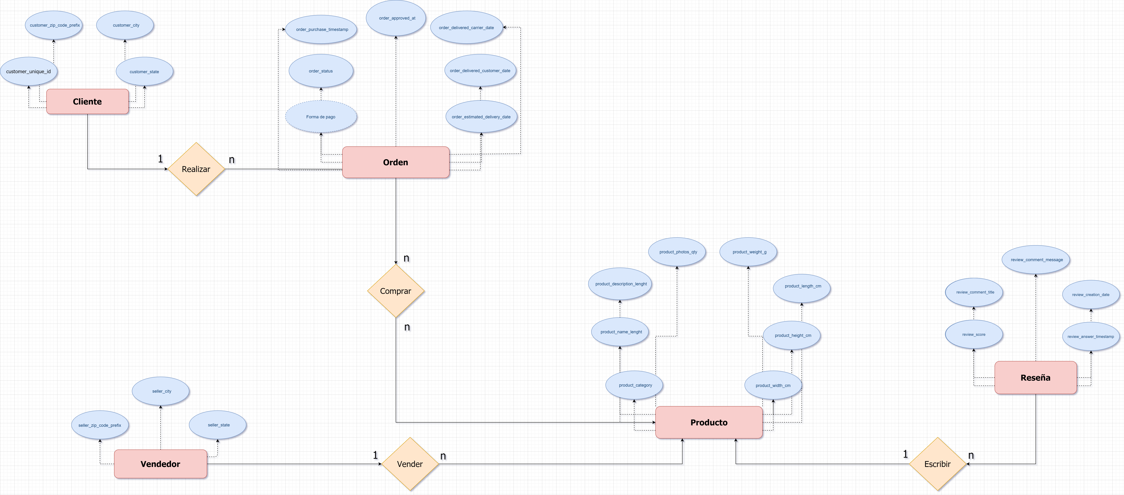

Modelo Entidad-Relación

Toma de pantalla del modelo E-R
Observación: lo que se pide, puede usar https://draw.io o Microsoft Visio® y modele usando la notación de Barker.
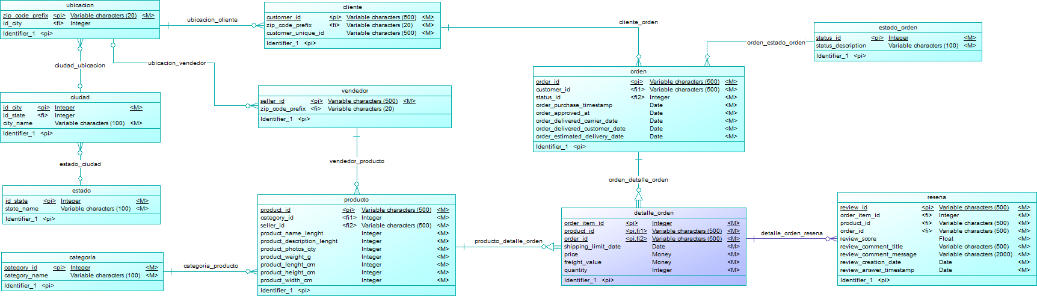

Sentencia o consulta de creación del tabla(s)
Observación: Escriba el código en el Sistema de Gestión de Bases de Datos Relacionales de su elección (se recomienda SQLite por simplicidad, mediante https://sqlitebrowser.org/) para crear las tablas que corresponda con su conjunto de datos específico. Almacene en el repositorio (REPO EN GITHUB) el script con el nombre de T1.3.2.Creacion_Tablas.sql
Se recomienda repasar SQL en https://www.w3schools.com/sql/default.asp

Sentencias para Insertar datos
Observación: Escriba el código para insertar los datos en cada una de las tablas creadas. Almacene en el repositorio (REPO EN GITHUB) el script con el nombre de T1.3.3.Insertar_Datos.sql

Sentencia de consulta
Observación: realice la exploración básica de los datos, conteos totales y por categorías, máximos, promedio y mínimos. Es decir, aplique estadística descriptiva con el fin de conocer las propiedades de los datos y entenderlos lo mejor posible. Use solamente sentencias SQL. Anexe las tomas de pantalla donde evidencie la sentencia SQL y su correspondiente ejecución. Además, Almacene en el repositorio (REPO EN GITHUB) el script con el nombre de T1.3.4.Consultar_Datos.sql
Calculo de porcentaje de reseñas desfavorables (menores o iguales a 3)
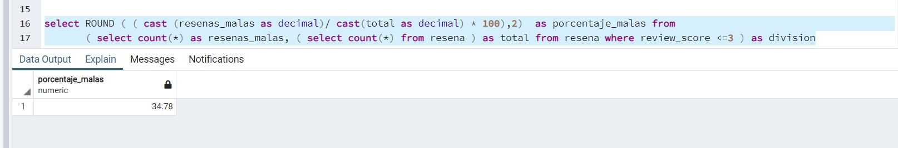

Identificar categorías de producto que tengan productos mal reseñados
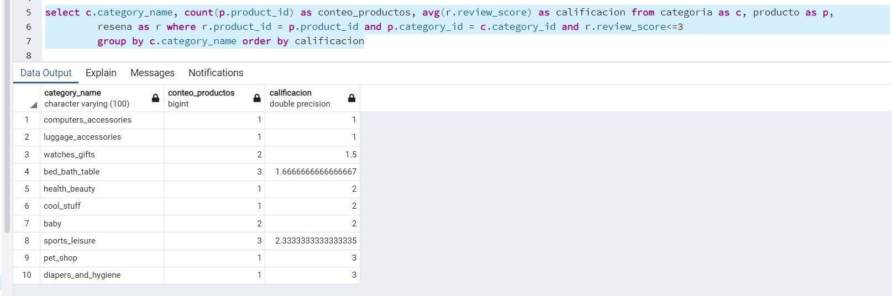
Identificar vendedores con reseñas malas
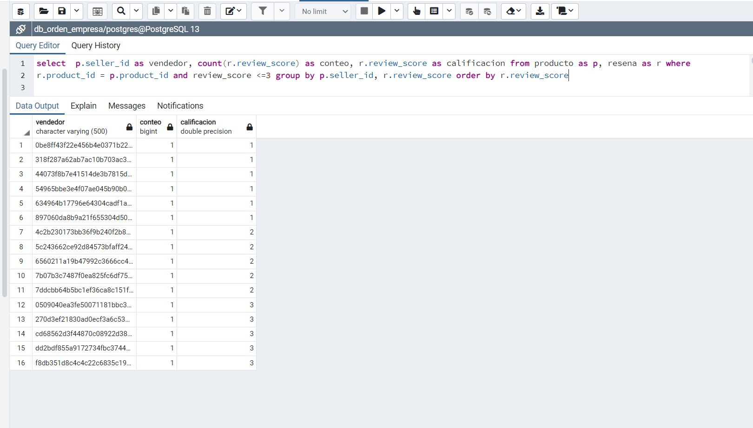

Identificar ciudades desde las que se han recibido malas reseñas
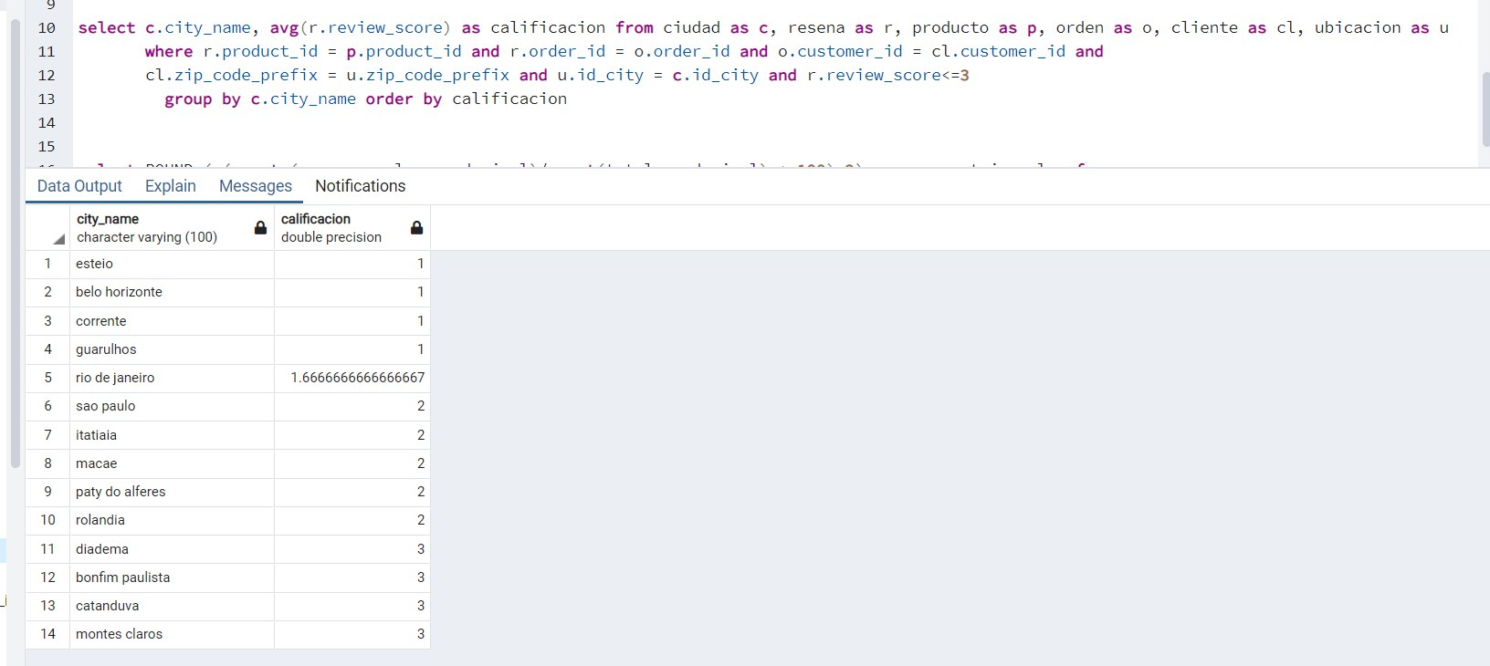

MongoDB

Sentencia o consulta de creación del documento(s)
Observación: Escriba el código en MongoDB para crear al menos 20 documentos que correspondan a su conjunto de datos específico. Almacene en el repositorio (REPO EN GITHUB) el script con el nombre de T1.4.1.Creacion_Documentos.sql

Sentencia de consulta
Observación: Realice la exploración básica de los datos, conteos totales y por categorías, máximos, promedio y mínimos. Es decir, aplique estadística descriptiva con el fin de conocer las propiedades de los datos y entenderlos lo mejor posible. Use solamente sentencias SQL. Anexe las tomas de pantalla donde evidencie la sentencia SQL y su correspondiente ejecución. Además, Almacene en el repositorio (REPO EN GITHUB) el script con el nombre de T1.4.2.Consultar_Datos.sql

Calcular porcentaje de insatisfacción
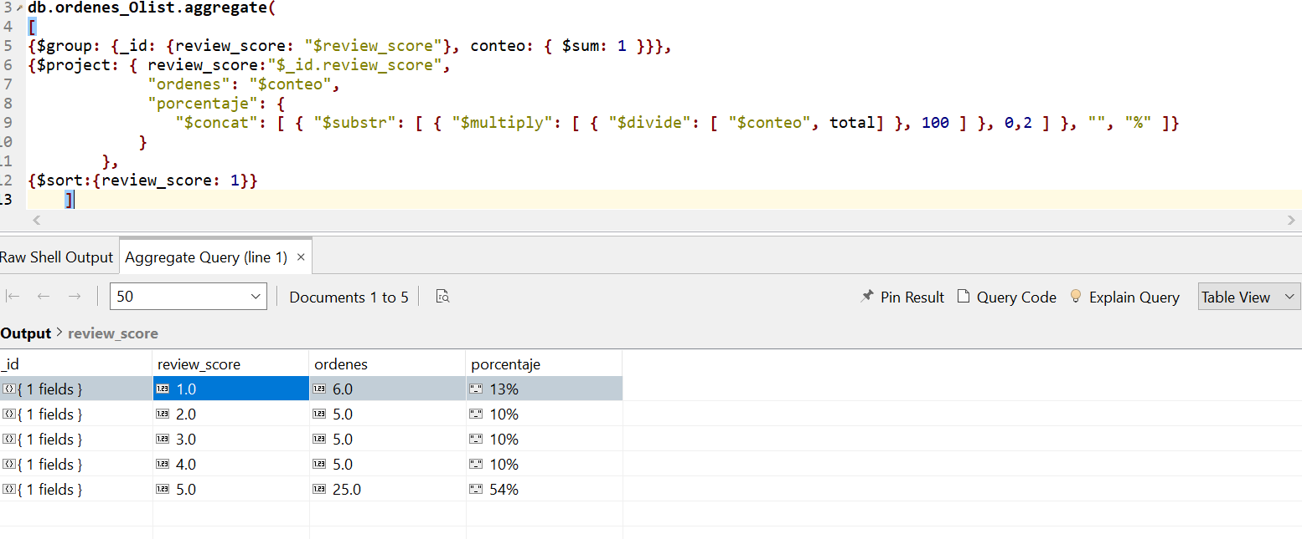
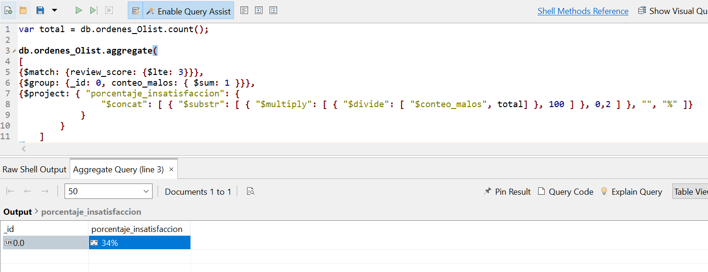
%porcentaje de reseñas malas: calificadas con menos que 3

Identificar vendedores con reseñas malas
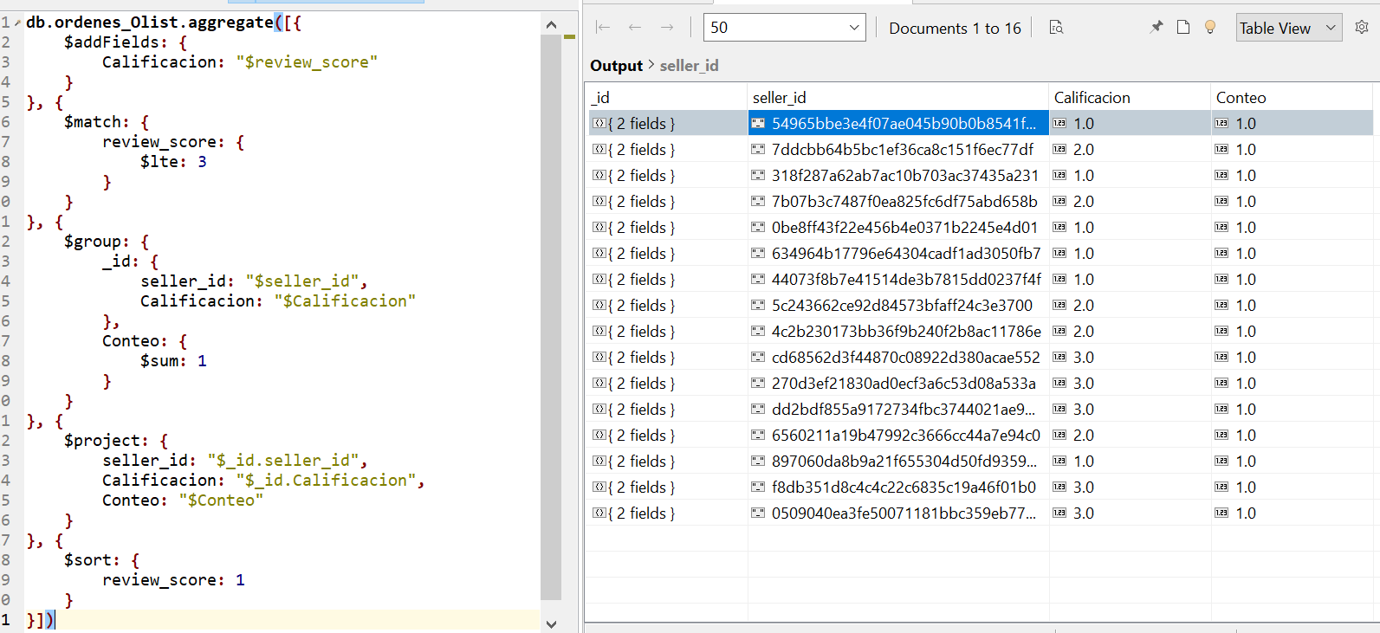

Identificar categorías de producto con reseñas malas
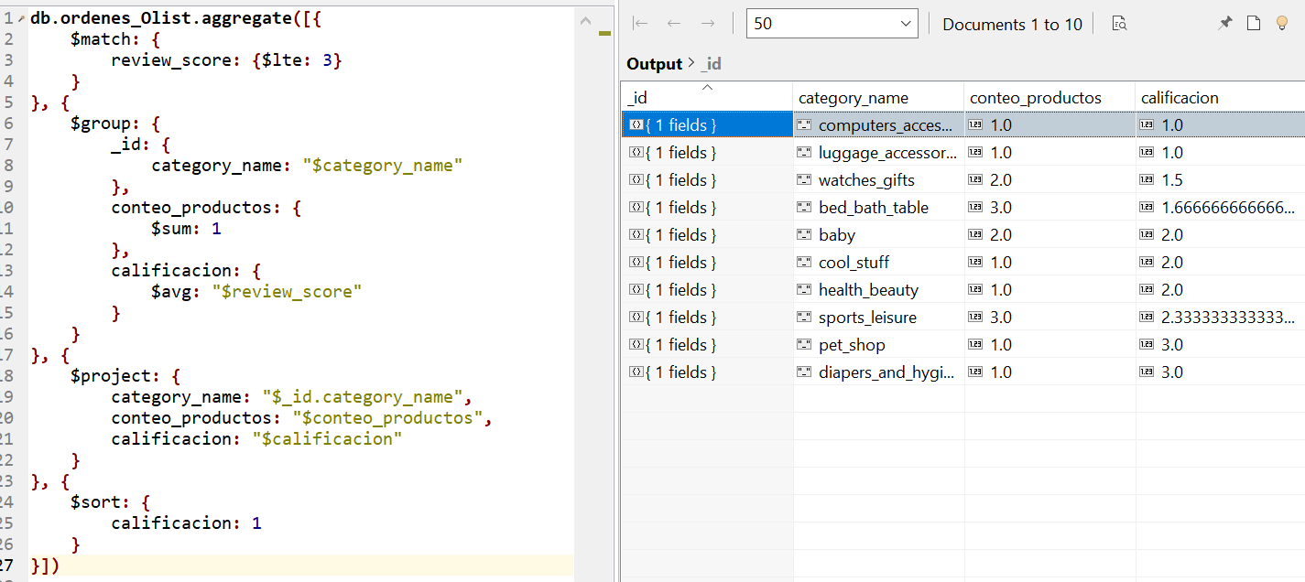

Identificar ciudades con reseñas malas
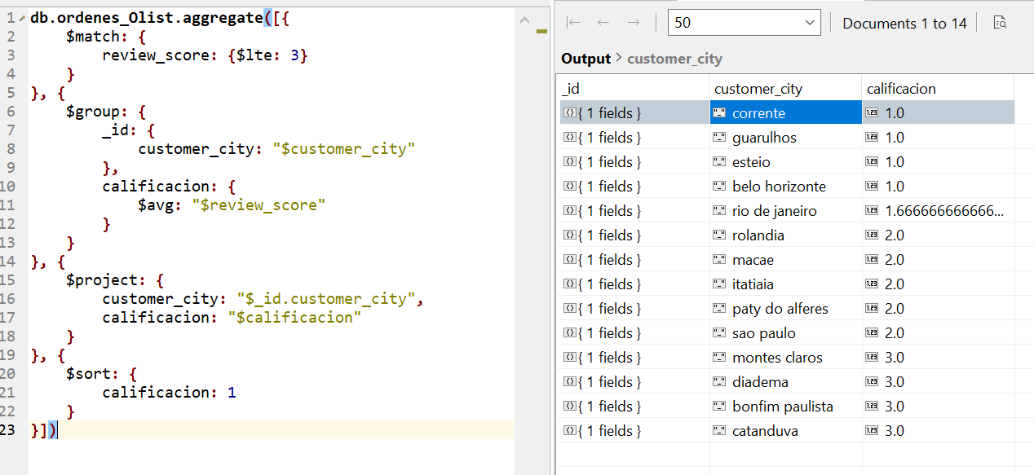

Análisis de lectura
Observación: Considerando el artículo: “The Definitive Guide to Graph Databases for the RDBMS Developer” de Neo4J. Compartido en la carpeta de lecturas recomendadas. Analice y responda cada pregunta en máximo 150 palabras:
- ¿Cuáles son las limitaciones, que se pueden inferir de la lectura, para migrar los conjuntos de datos relacionales a NoSQL?
En el momento de migrar bases de datos relacionales hacia NoSQL se deben extraer todas las tablas almacenadas y los Query que se hayan desarrollado para consultar relaciones entre los datos. Al migrar estos Query es necesario reescribir las relaciones desde lenguajes relacionales hacia lenguajes NoSQL (tecnologías gráficas), como lo es el caso de tomar las consultas SQL de las bases de datos relacionales y traducirlas a Cypher, el cual es un lenguaje estructurado para tecnologías gráficas. Esta migración se complica debido a la complejidad que se maneja en las consultas SQL por el uso de gran número JOINS y consultas con infinitas líneas de código, haciendo perder de vista lo que la consulta está ejecutando, por el ruido que genera la cantidad de procesos de unión de tablas.
- ¿Cuáles limitaciones adicionales que se deben considerar, a parte de las mencionadas en el artículo?
Integración con otras aplicaciones existentes en el ecosistema de la empresa.
Curva de aprendizaje para los equipos de trabajo: cambio desde la perspectiva relacional cuyo esquema se piensa para optimizar almacenamiento a un esquema de documentos pensado para optimizar las consultas.

- ¿Cuáles son las razones (criterios) que se deben considerar para migrar un conjunto de datos relacionados a NoSQL?
Las Bases de datos relacionales son la mejor herramienta para recopilar y organizar datos, pero éstas no están diseñadas para almacenar relaciones entre los datos, ni adaptarse correctamente a la velocidad de cambio de los negocios.
Si en un negocio se requieren conexiones entre los datos para ejecutar sus actividades y se comienzan a requerir gran cantidad de consultas que implementan múltiples JOIN entre bases de datos e incluso SELF JOINS entre las mismas, haciendo que las consultas SQL se vuelvan muy robustas ocasionando disminuciones en la velocidad de respuesta, se comienzan a tener señales de que las bases relacionales no están siendo un método óptimo de almacenamiento de la información. Cuando la velocidad de respuesta de estos procesos es un requerimiento principal con el fin de brindar un óptimo servicio, como lo es el caso de la respuesta de un navegador ante búsquedas del usuario, se crea la necesidad de la migración de los datos hacia bases de datos NoSQL, específicamente bases de datos gráficas, ya que las bases de datos relacionales no están adaptadas para realizar consultas rápidas de este tipo y estás bases gráficas están diseñadas para almacenar conexiones entre los datos.
Por otra parte, si el contexto del negocio es dinámico y se generan constantes modificaciones a la arquitectura de los datos, lo que lleva a altos costos de mantenimiento, también es un criterio elemental al momento de tomar la decisión de migrar hacia bases de datos NoSQL. Debido a la estructura rígida que manejan las bases de datos relacionales se hace difícil su adaptación al cambio, generando procesos de rediseño lentos y costosos, haciendo que los equipos tengan que limitar su habilidad para innovar rápidamente, generando un costo de oportunidad alto.

